ПАМЯТКА ДЛЯ ПАЦИЕНТА РЕАБИЛИТАЦИЯ ПРИ ОСТЕОХОНДРОЗЕ ПОЗВОНОЧНИКА

Остеохондроз позвоночника – хроническое заболевание, в основе которого лежат дегенеративно-дистрофические изменения межпозвонкового диска с последующим вовлечением в процесс смежных позвонков, межпозвонковых суставов и связок позвоночника.

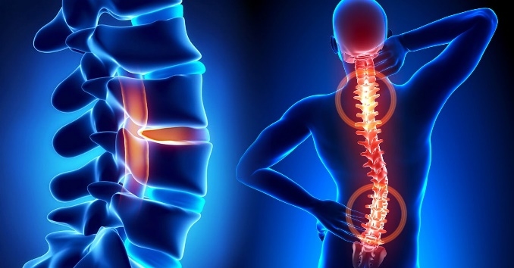

Симптомы
- Боль, которая может возникать в шее, плечах, пояснице и даже в ребрах.
- Ощущение скованности в спине и пояснице.
- Онемение конечностей.
- Спазмы мышц или ощущение слабости в них.
- Озноб и ломота в теле.
- Повышенная утомляемость.
- Головокружения и головные боли, спровоцированные защемлением нервных окончаний.

Причинами, провоцирующими развитие остеохондроза, являются:
- Повышенная нагрузка на позвоночник, к примеру, поднятие тяжелых предметов
- Генетическая склонность
- Травматические повреждения позвоночника в анамнезе
- Врожденные аномалии позвоночного столба
- Инфекционные заболевания
- Старение организма
- Плоскостопие
- Нарушения осанки
- Ожирение, метаболические расстройства

Осложнения:
- Грыжи межпозвоночных дисков.
- Протрузии.
- Кифоз.
- Радикулит.
- Солевые отложения в межпозвонковом пространстве инсульты спинного мозга.
- Параличи нижних конечностей .
- Атрофия мышц.

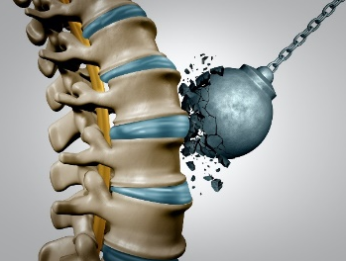

Реабилитация
- Медикаментозная терапия
- Операции
- Лечебная физкультура
- Физиолечение

Упражнения и физиолечение являются очень важной частью в реабилитации при остеохондрозе позвоночника!

Упражнения.

- Надавите лбом на ладонь и напрягите мышцы шеи. Упражнение выполните 3 раза по 7 секунд. Затем на ладонь надавите затылком также 3 раза по 7 секунд.
- Напрягая мышцы шеи, надавите левым виском на левую ладонь (3 раза по 7 секунд), а затем правым виском надавите на правую ладонь (3 раза по 7 секунд).
- Голову слегка запрокиньте назад. Преодолевая сопротивление напряженных мышц шеи, прижмите подбородок к яремной ямке. Выполните упражнение не менее 5 раз.
- Голову и плечи держите прямо. Медленно поверните голову максимально вправо (5 раз). Столько же раз выполните движение влево.
- Подбородок опустите к шее. Поверните голову сначала 5 раз вправо, а затем 5 раз влево.
- Голову запрокиньте назад. Постарайтесь коснуться правым ухом правого плеча (5 раз). Выполните это же движение, стараясь левым ухом коснуться левого плеча (5 раз).

Эти упражнения рекомендуется включать в утреннюю гигиеническую гимнастику, а также выполнять их в течение рабочего дня. Делать их можно и сидя и стоя. Однако совершать круговые вращательные движения головой нельзя ни в коем случае. Это может привести к травме.

Физиотерапия.
- По назначению врача и при отсутсвии противопоказаний

- Ультрафиолетовое излучение воздействие на поврежденные участки лазером.
- Вибрационный метод, который включает в себя массаж и звуковые волны
- Направление потока электрических импульсов
- Использование грязевых ванн
- Применение звуковых волн (электротерапия, диадинометрия, лекарственный электрофорез, вибротерапия, бальнеотерапия, магнитотерапия, иглоукалование, ультрафонофорез, дарсонвализация).

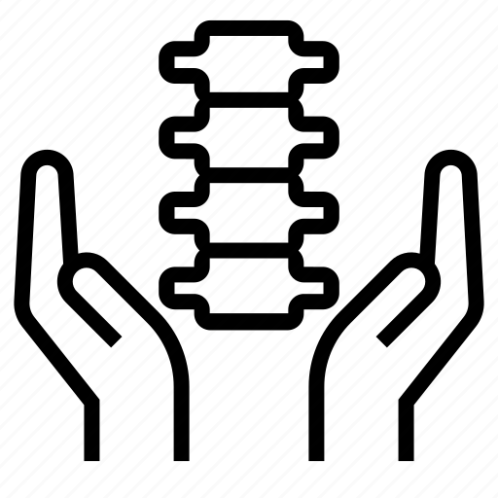
Выполнила: Бабина Оля 317гр.

